Instituto Tecnológico de Frontera Comalapa
Modalidad Mixta

Materia:
Ingeniería de Software
Semestre:
Sexto semestre
Especialidad:
Ingeniería en Sistemas Computacionales.
Numero de control:
231260014
Nombre del alumno:
Cynthia Jasmine Morales Torres
Nombre del docente:
Ing. Francisco Javier Mingo Velázquez
Nombre del trabajo:
2.1 Mapa Conceptual
Fecha de entrega:

Frontera Comalapa, Chiapas. A 11 de Febrero del 2026.

Introducción

El diseño en la ingeniería del software es una etapa fundamental dentro del desarrollo de sistemas, ya que permite transformar los requerimientos en una estructura organizada y funcional. A través de la aplicación de técnicas y principios, se define cómo se construirá un sistema, considerando aspectos como los datos, la arquitectura, la interfaz y la validación mediante prototipos. Este proceso no solo facilita la comprensión del sistema, sino que también guía su implementación y asegura que cumpla con las necesidades del usuario.

Justificación
La importancia del diseño en la ingeniería del software radica en que establece las bases para un desarrollo eficiente, organizado y de calidad. Sin un diseño adecuado, es más probable que surjan errores, inconsistencias y dificultades durante la programación y las pruebas. Además, permite anticipar problemas, mejorar la comunicación entre los componentes del sistema y garantizar una experiencia de usuario adecuada. Cada uno de sus elementos, diseño de datos, diseño arquitectónico, diseño de interfaz y prototipado, cumple un papel clave para lograr un producto final funcional y confiable.

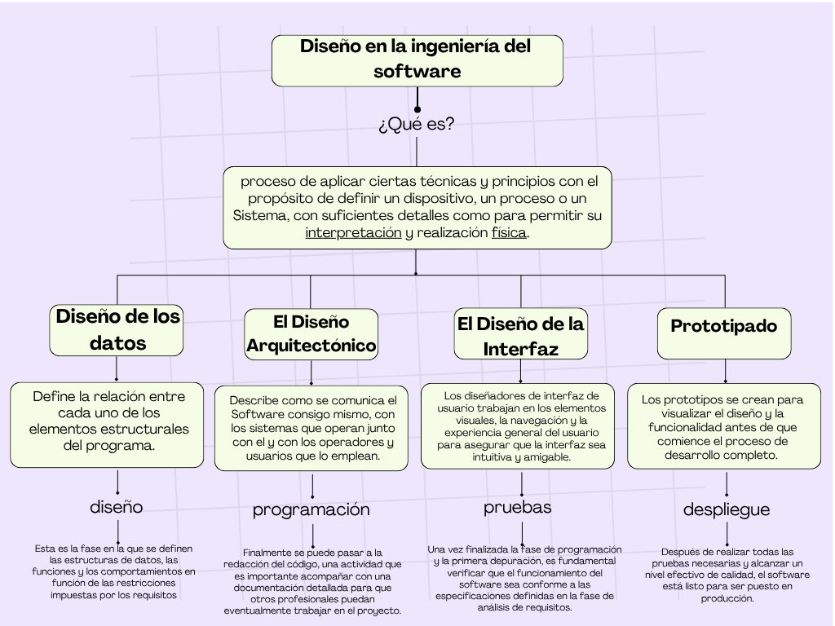

Conclusión
En conclusión, el diseño en la ingeniería del software es una etapa esencial que influye directamente en el éxito del producto final. Gracias a este proceso, se logra una mejor organización del sistema, se optimizan los recursos y se asegura el cumplimiento de los requerimientos establecidos. Asimismo, facilita las fases posteriores como la programación, pruebas y despliegue. Por lo tanto, invertir tiempo y esfuerzo en un buen diseño no solo mejora la calidad del software, sino que también reduce riesgos y costos a largo plazo.

Fuentes de información
Diseño de software: fases y modelos – W&B Asset Studio. (s. f.). https://www.wbassetstudio.com/blog/diseno-de-software-fases-y-modelos/
GeeksforGeeks. (2025, 11 julio). Software design Process Software engineering. GeeksforGeeks. https://www.geeksforgeeks.org/software-engineering/software-engineering-software-design-process/
IV. Diseño y desarrollo del software. (2011, 29 noviembre). Sistemas de Información. https://blogereducativo.wordpress.com/diseno-y-desarrollo-del-software/

